Weekplanning week 12 (23 - 27 november 2015)
 | maandag 23/11/2015 | dinsdag 24/11/2015 | woensdag 25/11/2015 | donderdag 26/11/2015 | vrijdag 27/11/2015
 | Getallenkennis: blok 4 | Frans: de ontkenning : zie blaadje + hb p. 35 | Spelling: dictee WP7 | Frans: toets C5 | Bewerkingen: blok 4
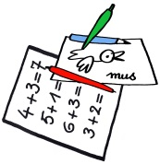 | Frans: woordjes C5 drie x schrijven + tekst 3x lezen | Spelling: H of V WP7 | NL: brief | WO: spreekbeurt
 | Fietspool!       | Zwemmen |  | Alles op wieltjes | ¿Wat is het oudste land van de wereld?

